**BAB III**

**METODOLOGI**

Pada bab ini dibahas mengenai diagram alir perancangan dan pembuatan alat ukur sasaran tembak, rangkaian *Electronic Target Shooting* dan program untuk mengolah data posisi peluru.

**3.1 Diagram Alir Pembuatan Alat Ukur Sasaran Tembak**

Diagram alir pembuatan alat ukur sasaran tembak secara garis besar dapat dilihat pada gambar 3.1.

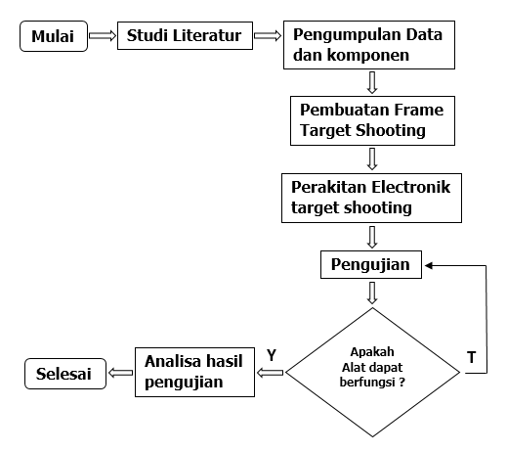

**Gambar 3.1 Diagram alir pembuatan alat ukur sasaran tembak**

*Elektronic target shooting* terdiri dari beberapa komponen yaitu rumah sensor, rangkaian sensor *biner*, mikrokontroler, dan komputer. Rumah sensor berfungsi sebagai *target shooting* yang terdiri dari laser dioda dan fototransistor. Peluru yang melewati rumah sensor akan memutus salah satu atau dua berkas sinar laser ke fototransistor. Berkas sinar laser yang terputus peluru akan diolah oleh mikrokontroler. Mikrokontroler akan mengirim data posisi peluru ke komputer. Skematis gambar prinsip kerja *electronic target shooting* dapat dilihat pada gambar 3.2.

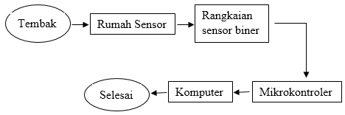

**Gambar 3.2 Skematis gambar prinsip kerja *electronic target shooting***

**3.2 Rangkaian Sensor *Biner***

Rangkaian sensor *biner* yang digunakan pada *elektronik target shooting* terdiri dari 4 buah IC LM 324N, 4 buah multiturn, 16 buah resistor 100 kilo ohm, 24 buah resistor 470 ohm, 24 buah LED 3mm, dan 2 buah IC 79LS32. Pada IC LM324N terdapat 4 komparator*.* Keempat komparator masing-masingmengeluarkan satu sinyal output. Pada IC 79LS32 terdapat 4 *orgate*. 1 *orgate* terdiri dari 2 *input* dan 1 *output*. Jika salah satu *input orgate* bernilai *high* maka *output orgate* akan bernilai *high*. Skematis rangkaian *driver* sensor *biner* yang digunakan untuk *elektronik target shooting* dapat dilihat pada gambar 3.3.

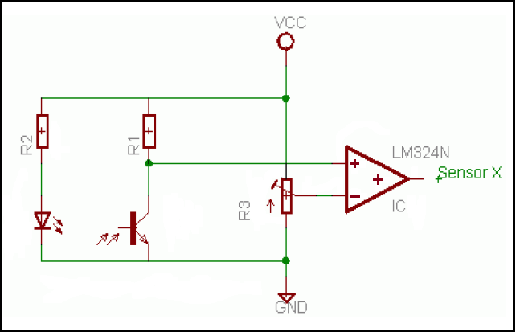

**Gambar 3.3 Skematis Rangkaian Sensor *Biner***

**3.3 Rangkaian Mikrokontroler ATMega8535**

Mikrokontroler yang digunakan pada *Electronic Target Shooting* adalah mikrokontroler ATMega8535. Mikrokontroler ATMega8535 berfungsi untuk mengolah data yang dikirim dari rangkaian *driver* sensor *biner* ke mikrokontroler. Data yang telah diolah pada mikrokontroler akan dikirim ke komputer. Rangkaian mikrokontroler telah dilengkapi jalur komunikasi serial. Komunikasi serial digunakan untuk pengiriman data dari mikrokontroler ke komputer atau dari komputer ke mikrokontroler. Bentuk fisik rangkaian mikrokontroler ATMega8535dapat dilihat pada gambar 3.4.

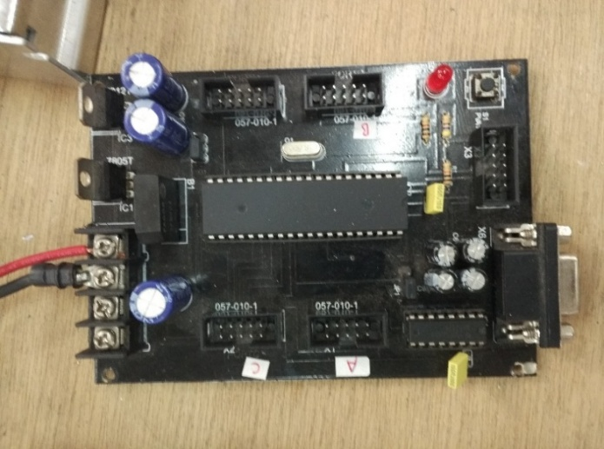

**Gambar 3.4 Bentuk Fisik Sistem Minimum Mikrokontroler *ATMega8535***

**3.4 Instalasi Alat Ukur Penilai Sasaran Tembak**

Pada instalasi alat ukur penilai sasaran tembak terdapat beberapa komponen pendukung yang digunakan untuk menjalankan alat ukur penilai sasaran tembak. Komponen pendukung yang digunakan pada alat ukur penilai sasaran tembak yaitu catu daya 5V, mikrokontroler *ATMega8535*, rangkaian sensor *biner*, rumah laser dan *phototransistor.* Skematis instalasi sistem alat ukur akurasi penembakan dapat dilihat pada gambar 3.5 dan instalasi sistem alat ukur akurasi penembakan dapat dilihat pada gambar 3.6.

Langkah pemasangan rangkaian elektronik alat ukur penilai sasaran tembak sebagai berikut:

1. Menghubungkan catu daya 5 V ke laser yang telah dipasang pada rumah laser.
2. *Phototransistor* dipasang pada rumah *phototransistor,*
3. Menghubungkan PORT A, PORT B dan PORT C mikrokontroller ke kaki *output* rangkaian sensor *biner*,
4. Menghubungkan catu daya 5 V ke rangkaian mikrokontroller,
5. Menghubungkan mikrokontroler dengan komputer menggunakan USB serial.

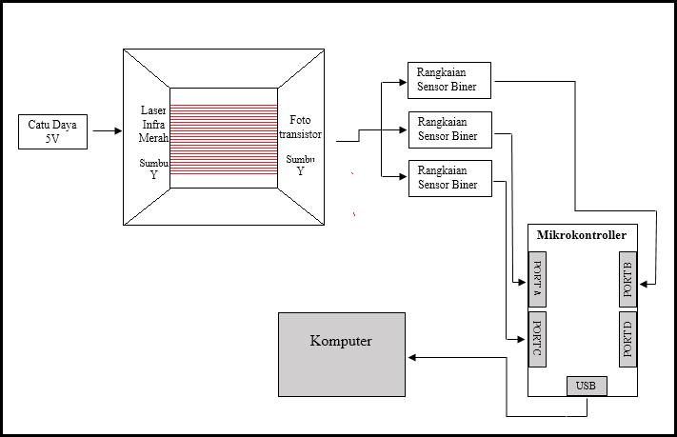

**Gambar 3.5 Skematis Instalasi Perangkat Penilai Sasaran Tembak**

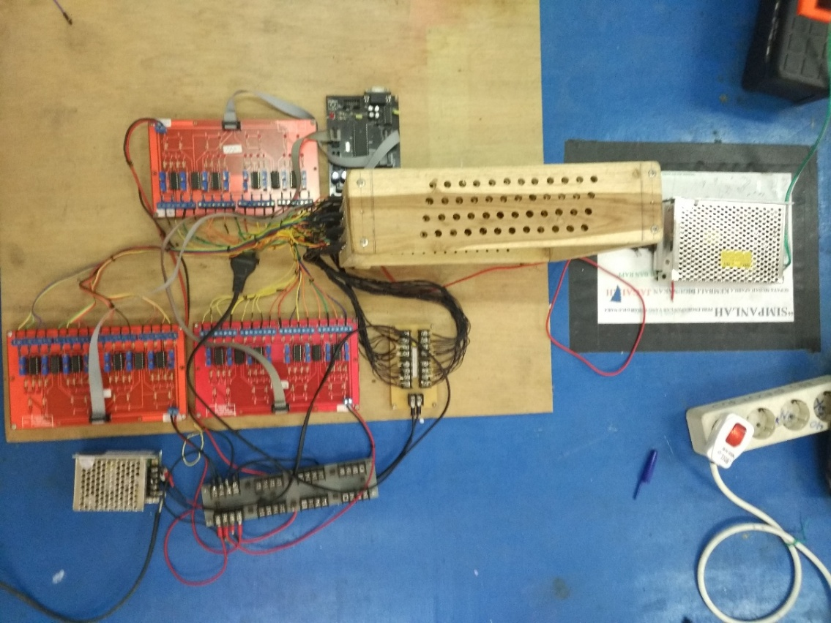

**1**

**5**

**4**

**3**

**2**

**Gambar 3.6 Instalasi Perangkat Penilai Sasaran Tembak (Tampak Atas)**

Keterangan :

1. Mikrokontroler,
2. Rangkaian sensor *biner,*
3. Rumah sensor,
4. Catu daya 5V, dan
5. USB serial.

**3.5 Program Alat Penilai Sasaran Tembak**

Bahasa pemrograman yang digunakan pada alat penilai sasaran tembak adalah *CodeVisionAVR* dan *Visual Basic* 6.0. Pemilihan menggunakan kedua program tersebut karena kedua program mudah digunakan dan memiliki kemampuan untuk melakukan komunikasi secara serial.

**3.5.1 Code Vision AVR**

Program yang dibuat pada perangakat lunak *CodeVisionAVR* digunakan sebagai program penghubung antara komputer, mikrokontroler dan rangkaian sensor *biner*. Program yang dibuat pada *CodeVisionAVR* adalah program yang digunakan untuk mengirim data dari mikrokontroler ke komputer. Data yang diterima dari mikrokontroler berupa sinyal digital.

Data diolah oleh visual basic menjadi posisi peluru pada bidang tembak. Program yang telah dibuat pada perangkat lunak *CodeVisionAVR* dapat dikirim ke komputer menggunakan jalur komunikasi serial. Jalur komunikasi serial yang digunakan untuk mengirim data dari mikrokontroler ke komputer dilakukan secara sinkron.

Pengaturanprogram pada *CodeVisionAVR* meliputi pengaturan pemilihan jenis mikrokontroler, pengaturan jenis *clock* yang digunakan,pengaturan semua kaki pada PORT A, PORT B dan PORT C sebagai *input* untuk menerima data digital yang dikirim oleh rangkaian sensor *biner*, dan pengaturanUSART untuk komunikasi serial. Agar lebih mudah dalam memahami cara kerja program pengiriman data dari mikrokontroler ke komputer, dibuat diagram alir seperti pada gambar 3.7.

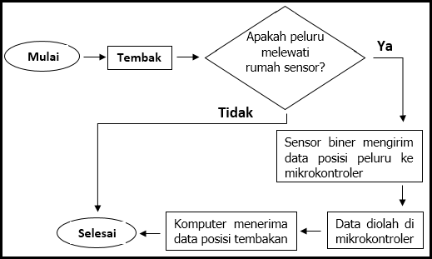

**Gambar 3.7 Diagram Alir Pengiriman Data dari Mikrokontroler ke Komputer**

Diagram alir yang ditunjukan seperti pada gambar 3.7, data diterima oleh mikrokontroler saat peluru melewati tirai cahaya (rumah sensor), Data yang diterima oleh mikrokontroler disimpan pada variabel a0, a1, dan a2. Variabel a0 digunakan untuk menampung seluruh data yang diterima melalui PORT A mikrokontroler *(a0=PINA)*, variabel a1 menampung seluruh data yang diterima PORT B *(a1=PINB)* dan variable a2 menampung seluruh data yang diterima PORT

C *(a2=PINC)*. Mikrokontroler akan menerima sinyal *input* berupa data digital setiap kali peluru yang ditembakan memutus berkas sinar laser pada bidang tembak. Jika salah satu atau dua dari kedua port *input* mikrokontroler menerima data dari sensor *biner* (a0>0 atau a1>0 atau a2>0), maka nilai a0, a1 dan a2 akan diolah di dalam mikrokontroler menjadi nilai 1 sampai 192 dan dikirimkan secara serial ke komputer. Program utama pengiriman data dari mikrokontroler ke komputer secara serial dapat dilihat pada tabel 3.1.

Data yang dikirim dari mikrokontroler ke komputer merupakan bilangan yang diterima dari PORT A, PORT B dan PORT C mikrokontroler lewat komunikasi serial. Bilangan yang diterima bernilai 1 sampai 192, pengiriman bilangan tersebut dapat diselesaikan melalui suatu fungsi bernama *kirim(int angka), kirim1(int angka), kirim2(int angka)* yang dapat mengirim angka secara serial ke komputer. Pengiriman angka yang ditampung pada variabel a0, a1 dan a2. Nilai a0, a1 dan a2 dijadikan sebagai parameter fungsi pada fungsi *kirim(int angka).*

**Tabel 3.1 List**

**Program Utama Mikrokontroler**

|  |
| --- |
| {  // Place your code here  a0=PINA;  a1=PINB;  a2=PINC;  if((a0>0)||(a1>0)||(a2>0))  {  kirim(a0);  delay_ms(5);  putchar('A');  delay_ms(5);  kirim(a1);  delay_ms(5);  putchar('B');  delay_ms(5);  kirim(a2);  delay_ms(5);  putchar('C');  delay_ms(5);  }  } |

**3.5.2 Visual Basic 6.0**

Program yang dibuat pada *Visual Basic 6.0* merupakan aplikasi UI *(User Interface)* yang dapat menangani komunikasi antara mikrokontroler dengan komputer secara serial. *Visual Basic* mampu menerima sejumlah data yang telah diolah oleh mikrokontroler. Data yang dikirim berupa angka 1 sampai 192. Besarnya angka yang diterima komputer merupakan posisi setiap pin. Pin akan mengirimkan nilai jika terjadi perubahan tegangan pada kaki pin mikrokontroler yang dihubungkan dengan sensor *biner*. Perubahan tegangan pada masing-masing pin dipicu oleh peluru yang memutus berkas sinar laser yang dipancarkan ke *phototransistor*. Data yang diterima komputer diolah pada mikrokontroler menjadi data posisi penembakan dan skor pada *form* yang dibuat pada *visual basic* 6.0.

Tahapan pembuatan aplikasi pemrograman alat ukur penilai sasaran tembak dimulai dengan mendesain *form*. Objek yang terdapat pada *form* terdiri dari *textbox*, *commandbutton, list* dan *frame*. Tampilan *form* alat ukur penilai sasaran tembak yang memperlihatkan semua objekdapat dilihat pada gambar 3.8.

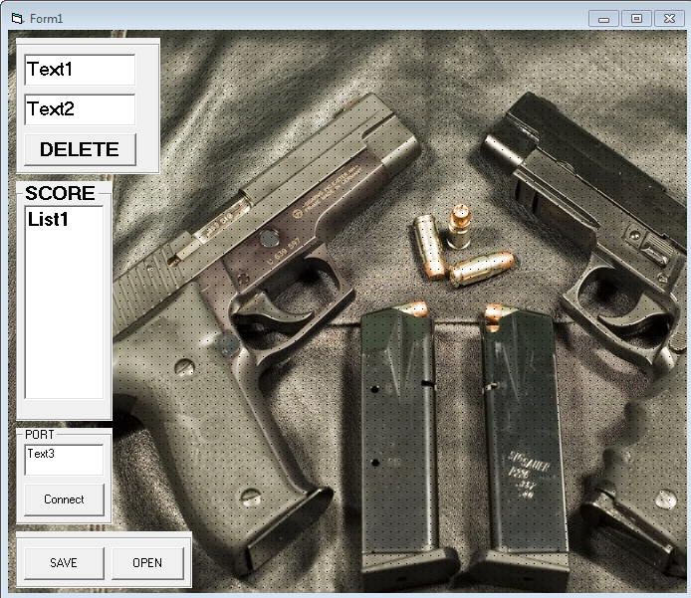

**Gambar 3.8 Form Alat Ukur Penilai Sasaran Tembak Dengan**

**Memperlihatkan Semua Objek**

Dari gambar 3.8 dapat dilihat bahwa *form* alat ukur penilai sasaran tembakmempunyai 4 objek *commandbutton*, 3 *textbox, 4 frame* dan 1 *listbox*. *Commandbutton* yang terdapat di *form* alat ukur penilai sasaran tembak terdiri dari *commandbutton delete, commandbutton connect, commandbutton save, dan commandbutton open*. *Commandbutton delete* berfungsi untuk menghapus *string* di *listbox* dan menghapus *string* di *textbox*. *Commandbutton connect* berfungsi untuk mengecek *port* sesuai komunikasi serial yang digunakan komputer. *Commandbutton save* berfungsi untuk menyimpan data nilai tembakan yang terdapat di objek *listbox*. Data disimpan di *file folder* komputer yang sudah di tentukan. *Commandbutton open* berfungsi untuk membuka file folder yang telah disimpan sebelumnya.

*Textbox* yang terdapat di *form* alat ukur penilai sasaran tembak terdiri dari *text1, text2, dan text3. Textbox1 (Text1)* dan *Textbox2 (Text2)* berfungsi untuk menampilkan data posisi peluru yang melewati rumah sensor. Akan tetapi untuk *Textbox2 (Text2)* ketika peluru selesai melewati rumah sensor nilai yang terdapat pada *Textbox2 (Text2)* akan kembali ke 0 (nol). *Textbox3 (Text3)* berfungsi untuk menulis *string port* komputer.

*Frame* yang terdapat di *form* alat ukur penilai sasaran tembak berfungsi untuk menampung beberapa objek-objek seperti *Commandbutton* dan *Textbox* agar objek-objek dapat tersusun dengan rapih.

*Listbox* yang terdapat di *form* alat ukur penilai sasaran tembak berfungsi untuk menampung nilai hasil tembakan.